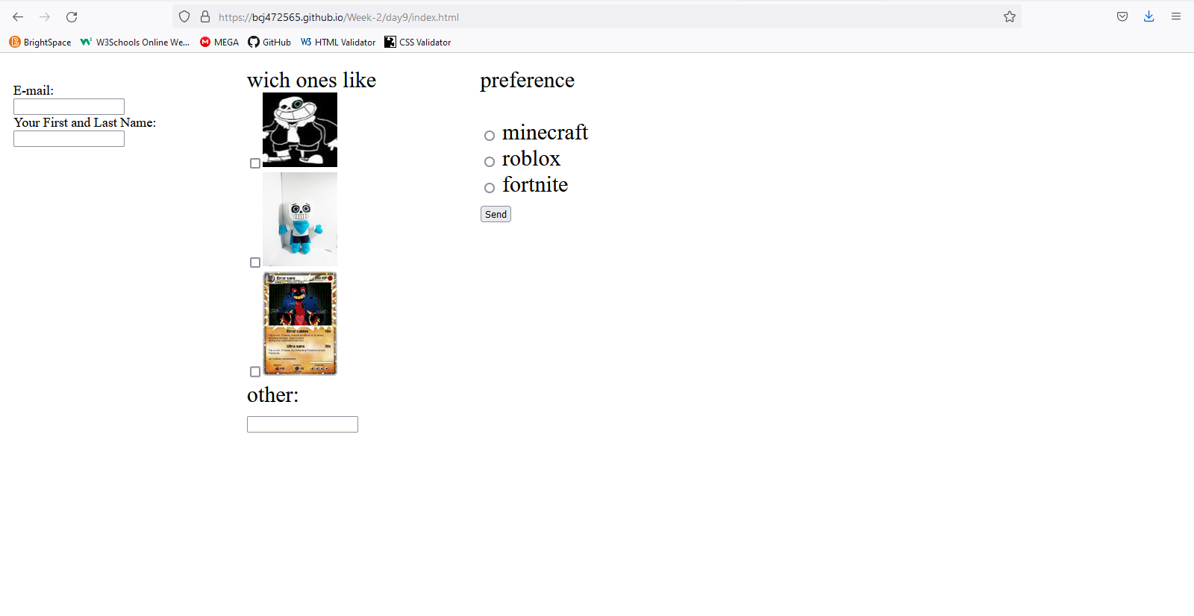

Index

<!DOCTYPE html>

<html lang="en-ca">

<head>

<title>Responsive</title>

    <link rel="stylesheet" href="../day8/stylesheet.css">

    <meta name="viewport" content="width=device-width, initial-scale=1.0">

</head>

<body>

<div class="grid-container1">

    <div><form action="mailto:w0468710@campus.nscc.ca?subject=From%20our%20Website"

        method="post" enctype="text/plain">

          <br>

            E-mail:<br>

            <input type="email" name="mail" required="required"><br>

            Your First and Last Name:<br>

            <input type="text" name="YourName" minlength="5" required="required"><br>

            <br>

</div>

   <div>

    <label for="undertale">wich ones like</label><br>

    <input type="checkbox" id="snas" name="fav_sans" value="snas"><label for="snas"><img src="snas.jpg" height="100" width="auto"> </label> <br>

    <input type="checkbox" id="blueberrysans" name="fav_sans" value="blueberrysans"><label for="blueberrysans"><img src="blueberrysans.jpg" height="auto" width="100"></label><br>

    <input type="checkbox" id="errorsans" name="fav_sans" value="errorsans"><label for="errorsans"><img src="errorsans.jpg" width="100" height="auto"></label><br>

    <label for="other">other:</label><br><input type="text" id="other" name="other_sans" value="">

</div>

<div>

<label for="pref">preference</label><br><br>

    <input type="radio" id="minecraft" name="fav_game" value="minecraft">

    <label for="minecraft">minecraft</label><br>

    <input type="radio" id="roblox" name="fav_game" value="roblox">

    <label for="roblox">roblox</label><br>

    <input type="radio" id="fortnite" name="fav_game" value="fortnite">

    <label for="fortnite">fortnite</label><br>

    <input type="submit" value="Send">

</form></div>

</div>

</body>

</html>

Style sheet

@media only screen and (*orientation*: landscape) {

    table {

*overflow-x*: auto;

    }

    .grid-container1 {

*display*: grid;

*grid-template-columns*: 10% 10% 10%;

*padding*: 10px;

    }

    .grid-container1 > div {

*font-size*: 30px

    }

    .grid-container1 {

*display*: grid;

*grid-template-columns*: 20% 20% 20%;

*padding*: 10px;

    }

    .grid-container1 > div {

*font-size*: 30px

    }

    @media only screen and (*max-width*: 1067px) {

        /* for mobile phones: */

    [class*="col-"] {

*width*: 49.75%;

    }

    }

    }

    table, th, td {

*border*: 1px solid black;

*border-collapse*: collapse;

*text-align*: left;

    }

    h1 {

*font-size*: 200%;

*text-align*: center;

*border*: 1px solid black;

    }

    p {

*border*: 1px solid black;

    }

    .item1 {

*grid-column*: 2/4;

    }

    .item2 {

*grid-row*: 2/4;

*grid-column*: 3;

    }

@media only screen and (*max-width*: 1067px) {

    /* for mobile phones: */

    @media only screen and (*orientation*: landscape) {

        table {

*overflow-x*: auto;

        }

        .grid-container1 {

*display*: grid;

*grid-template-columns*: 10% 10% 10%;

*padding*: 10px;

        }

        .grid-container1 > div {

*font-size*: 18px

        }

        table, th, td {

*border*: 1px solid black;

*border-collapse*: collapse;

*text-align*: left;

        }

        h1 {

*font-size*: 200%;

*text-align*: center;

*border*: 1px solid black;

        }

        p {

*border*: 1px solid black;

        }

        .item1 {

*grid-column*: 2/4;

        }

        .item2 {

*grid-row*: 2/4;

*grid-column*: 3;

        }

        }

    }

    form {

*font-size*: 18px;

    }